PRÁCTICA SQL-4

Tablas EMP y DEPT

- Escribir una consulta para visualizar el nombre, número de departamento y nombre de departamentos de todos los empleados.
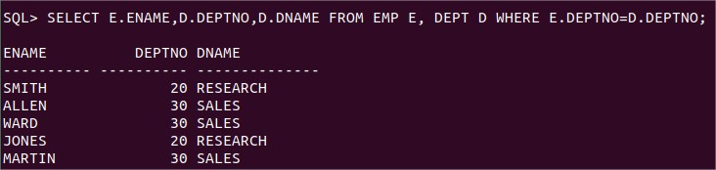
- Crear un listado único de todos los oficios y localidades que hay en el departamento 30.
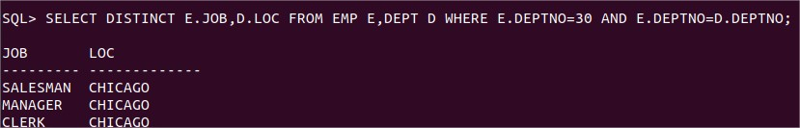
- Escribir una consulta para visualizar el nombre del empleado, nombre del departamento y localidad de todos los empleados que ganan comisión.
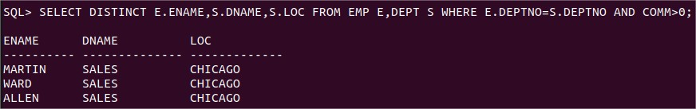
- Visualizar el nombre del empleado y nombre del departamento de todos los empleados que tienen una A en su nombre. Guardar la sentencia SQL en un fichero llamado p4q4.sql.
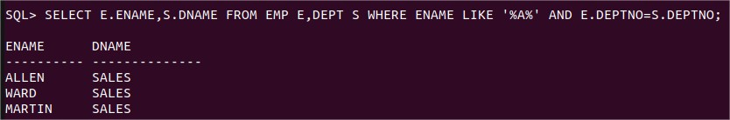
- Escribir una consulta para visualizar el nombre, trabajo, número de departamento y nombre del departamento de todos los empleados que trabajan en DALLAS.
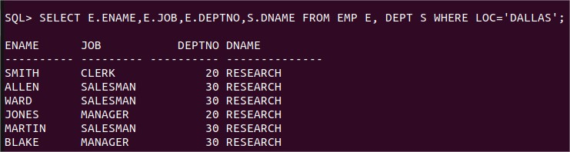

- Visualizar el nombre del empleado y el número del empleado junto con el nombre de sus jefes y número de jefe. Etiquetar las columnas con Empleado, Código del empleado, Nombre de jefe y Número de jefe, respectivamente. Guardar la sentencia SQL en un fichero llamado p4q6.sql.
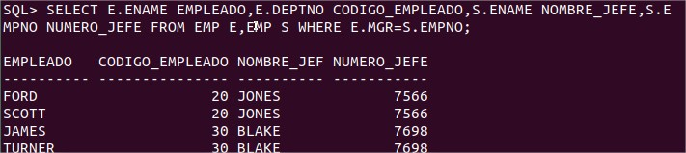

- Modificar p4q6.sql para visualizar todos los empleados incluyendo a KING, quien no tiene jefe. Volver a guardar como p4q7.sql. Ejecutar p4q7.sql.

Poner (+)

- Crear una consulta que visualice el nombre del empleado, el número de departamento y el nombre de todos los empleados que trabajan en el mismo departamento que un empleado dado. Dar a las columnas sus etiquetas apropiadas.

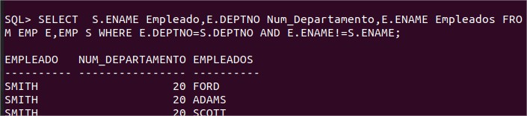

- Mostrar la estructura de la tabla SALGRADE. Crear una consulta que visualice el nombre el oficio, nombre de departamento, salario y grado de todos los empleados.
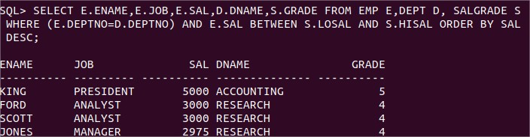

- Crear una consulta para visualizar el nombre y la fecha de contratación de cualquier empleado contratado después de Blake.
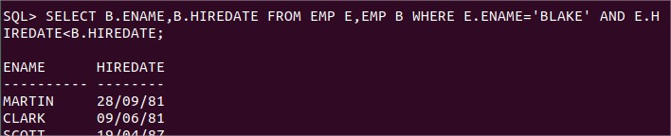
- Visualizar todos los empleados y fechas de contratación junto con sus nombres de jefes y fecha de contratación de todos los empleados que fueron contratados antes que sus jefes. Etiquetar las columnas como se considere apropiado.
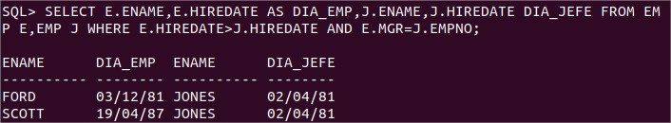
- Crear una consulta que visualice los nombres de los empleados y cantidad de salarios de los empleados expresados mediante asteriscos. Cada asterisco significará un centenar de dólares. Ordenar los datos en orden descendente por salarios. Etiquetar la columna con Empleados y sus salarios.

